# Data in kaart brengen

Domeinmodel

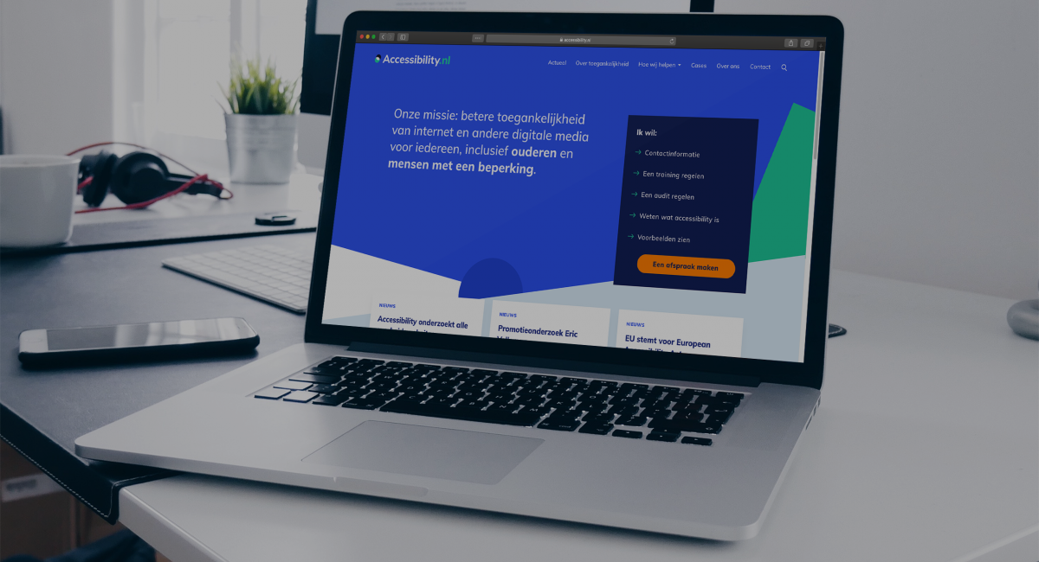

Anthony Delgado, Ayoub Lfatmi, Per Taffijn en Mustafa Warsame

Datum:

*30 Oktober 2023*

Deskundige docenten(en):

*H. Middelkoop en P. van den Bosch*

PDP-coach(es):

*M. Dijkstra*

# ***Inhoudsopgave***

**Motivatie voor de opdracht 2**

**Stakeholders*****4***

**Processen 5****Gegevenscategoriën en Risicobeoordeling 6**

*Categorisatie van gegevens*

**Privacy Ontwerpstrategieën 7** *Toepassen van Privacy by Design*

**Wet- en regelgeving 8***Privacywetgeving   
 Toegankelijkheidseisen  
 Gegevensbescherming van ervaringsdeskundigen  
 Beveiligingsnormen  
 Toestemming voor gegevensverwerking en communicatie  
 Transparantie  
 Rechten van gebruikers*

**Bias in Systeemeisen 10** *Ethische kwesties in de requirements  
 Vooroordelen identificeren en alternatieven voorstellen  
 Ethiek*

**Grafische weergave probleemdomein 11** *Domeinmodel*

**Opmerkingen 12**

**Literatuurlijst 13**

### 

# Motivatie voor de opdracht

De Stichting Accessibility heeft de opdracht gegeven aan ons om een webapplicatie te bouwen waar ervaringsdeskundigen(mensen met beperkingen) zich kunnen registreren en zich aanmelden om deel te nemen aan onderzoeken van bedrijven. Deze onderzoeken zijn er veelal op gericht om de (digitale)toegankelijkheid te toetsen van een webapplicatie, locatie of apparaat van het bedrijf.

Voor het proces van het opstellen van een onderzoek en het koppelen van bedrijven met deelnemers is er momenteel geen digitaal proces. De opdracht is dus om dit proces te automatiseren en digitaliseren.

### 

### 

### 

### 

### 

### 

### 

### 

### 

### 

### 

### 

### 

### 

### 

# Stakeholders

**Stakeholders:**

* Stichting Accessibility: De externe opdrachtgever en hoofdgebruiker van het systeem; Voor Stichting Accessibility ontwikkelen wij deze applicatie.
* Ervaringsdeskundigen met een beperking: Mensen met verschillende soorten beperkingen die deelnemen aan onderzoeken. Zij zijn de belangrijkste eindgebruikers van de applicatie. Ook is het belangrijk dat wij hun gegevens goed beschermen. Ervaringsdeskundigen hebben toegang tot de lijst met van lopende onderzoeken en kunnen zij zich inschrijven voor onderzoeken die aan hun interesses en voorkeuren voldoet. Andersom is het ook mogelijk, bedrijven kunnen ook namelijk deskundigen van Stichting Accessibility benaderen voor hun onderzoeken of gebruikstesten. Dit is echter alleen mogelijk als de ervaringsdeskundigen hier toestemming voor hebben gegeven.
* Bedrijven: Zoeken naar mensen voor onderzoek en moeten de resultaten kunnen bekijken: Als voorbeeld; Albert Heijn die een onderzoek wilt uitvoeren met mensen met een beperking, en hierna ook de resultaten wilt zien. Ook hebben de bedrijven ten minste een technisch persoon nodig om het ‘track-script’ in hun website te zetten.
* Web Ontwikkelaars, designers en privacyfunctionaris: Teamleden die verantwoordelijk zijn voor de ontwikkeling, ontwerp en gegevensbescherming. Ofwel wij de studenten. (“Case Accessibility”, 2023)

### 

# 

# 

# Processen

**Aanmelden:**

* Registratie van deskundigen, bedrijven en beheerders.

**Gegevens opslaan:**

* Opslaan van profielgegevens van ervaringsdeskundigen, onderzoeksgegevens, opdrachten van bedrijven in een database.

**Nieuwsbrieven:**

* Op de website worden soms nieuwsbrieven geplaatst waar panelleden zich voor kunnen inschrijven. Daarnaast kunnen er nieuwsfeeds worden gepubliceerd over diverse onderzoeken.

**Inschrijven voor onderzoeken:**

* Panelleden kunnen zich inschrijven voor beschikbare onderzoeken.

**Chatfunctionaliteit:**

* Communicatie tussen panelleden, bedrijven en de Stichting Accessibility.

**Gegevensbeveiliging en Privacybeheer:**

* Gegevensbeveiliging: Dit omvat het definiëren en implementeren van beveiligingsprotocollen, encryptie, back-upprocedures en maatregelen om de veiligheid van gevoelige gegevens te waarborgen.
* Privacybeheer: Processen voor het beheren van gebruikersgegevens, het voldoen aan de privacywetgeving, toestemmingsbeheer en het handhaven van privacy-instellingen.

**Onderzoeksmonitoring en Evaluatie:**

* Processen voor het monitoren en evalueren van lopende onderzoeken. Dit omvat het volgen van de voortgang van onderzoeken, het beoordelen van de deelname van panelleden en het verzamelen van feedback van zowel bedrijven als panelleden over de uitgevoerde onderzoeken.

### 

# Gegevenscategorieën en Risicobeoordeling

**Categorisatie van gegevens:**

* Gevoelige Gegevens:
  + Persoonlijke informatie van panelleden: naam, adres, contactgegevens, type beperking, voorkeuren, etc.
  + Bedrijfsgegevens: opdrachten, trackinggegevens, resultaten van onderzoeken.
* Bedrijfsimpact:
  + Resultaten van onderzoeken, clickstream-data van bedrijven, privacyinstellingen.

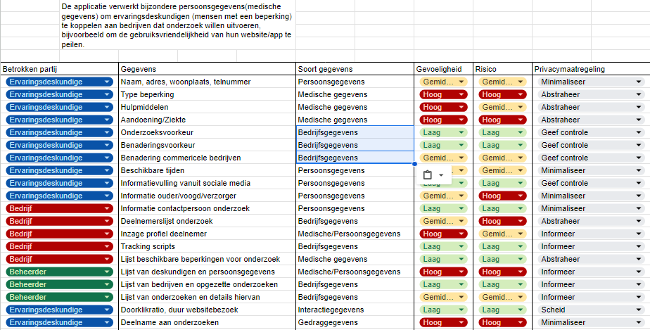

### 

### 

# Privacy Ontwerpstrategieën

**Toepassen van Privacy Design:**

* Privacy by Design: Integreer privacy vanaf het begin van het ontwerp- en ontwikkelingsproces.
* Minimale Gegevensverwerking: Verzamel alleen de gegevens die nodig zijn voor het functioneren van de applicatie.
* Gegevensversleuteling: Versleutel gevoelige gegevens in de database en tijdens verzending.
* Toestemming en Privacy-instellingen: Zorg voor duidelijke opties voor gebruikers om hun privacy-instellingen te beheren.
* Data-anonimisering: Anonimiseer gegevens waar mogelijk om de identificeerbare informatie te minimaliseren.

Door het definiëren van gegevenscategorieën, identificeren van risico's en het toepassen van passende privacyontwerpstrategieën, kun je de gegevens in de webapplicatie beter beheren en beschermen. Dit helpt om de privacy van gebruikers te waarborgen en risico's van gegevensverlies of diefstal te minimaliseren.

### 

# Wet- en regelgeving

Dit gaat over de regels die we moeten volgen bij het bouwen van de webapplicatie voor de Stichting Accessibility. Deze vereisten zijn cruciaal om te zorgen voor wettelijke naleving en de bescherming van gebruikersrechten en privacy. We zullen specifieke regels bespreken, zoals privacy regels en regels voor toegankelijkheid, om ervoor te zorgen dat onze applicatie legaal en ethisch is.

* **Privacywetgeving (bijv. AVG):** De applicatie moet voldoen aan de relevante privacywetten en voorschriften, zoals de Algemene Verordening Gegevensbescherming (AVG) in de Europese Unie. Dit gaat over de bescherming van persoonlijke gegevens van gebruikers, toestemmingsbeheer en melding van gegevensinbreuken.
* **Toegankelijkheidseisen (bijv. WCAG):** De webapplicatie moet voldoen aan toegankelijkheidseisen, zoals vastgelegd in normen zoals de Web Content Accessibility Guidelines (WCAG). Dit zorgt ervoor dat de applicatie toegankelijk is voor mensen met verschillende beperkingen.

**Gegevensbescherming van ervaringsdeskundigen:** De persoonlijke gegevens van de ervaringsdeskundigen moeten worden beschermd en mogen alleen worden verwerkt met hun toestemming. Er moeten passende beveiligingsmaatregelen worden genomen om deze gegevens te beschermen. Dit is omdat deze gegevens erg gevoelige details bevatten over bijvoorbeeld hun beperkingen.

* **Beveiligingsnormen:** De applicatie moet voldoen aan algemene beveiligingsnormen en best practices om de integriteit en vertrouwelijkheid van gegevens te waarborgen. Dit gaat bijvoorbeeld over zaken zoals gegevensversleuteling, beveiligde toegang en bescherming tegen cyberaanvallen.
* **Toestemming voor gegevensverwerking en communicatie:** De applicatie moet expliciete toestemming van gebruikers verkrijgen voor het verwerken van hun persoonlijke gegevens en voor het verzenden van berichten, waaronder chatberichten en nieuwsbrieven, contactinformatie en deelname aan onderzoeken.
* **Transparantie:** De applicatie moet transparant zijn over hoe gegevens worden verwerkt, en gebruikers moeten worden geïnformeerd over het privacybeleid en de gebruiksvoorwaarden.
* **Rechten van gebruikers (bijv AVG):** De applicatie moet gebruikers de mogelijkheid bieden om hun gegevens in te zien, te corrigeren, te verwijderen en hun toestemming in te trekken.
* **Meldingsplicht bij inbreuken (bijv AP) :** Eventuele gegevensinbreuken moeten onmiddellijk worden gemeld aan de Autoriteit Persoonsgegevens (AP).

**Alternatieven voor Niet-Conforme Systeemeisen:**

* Voor eisen die niet voldoen aan de AVG, kunnen alternatieven worden overwogen, zoals:
  + Gegevensminimalisatie: Verzamel alleen essentiële gegevens en bied de mogelijkheid voor gebruikers om minder gevoelige informatie te verstrekken.
  + Gedetailleerde toestemmingsinstellingen: Geef gebruikers meer controle over welke gegevens ze delen en met wie.
  + Pseudonimisering: Vervang identificeerbare gegevens door pseudoniemen om de identificeerbaarheid te verminderen. *(“Algemene Verordening Gegevensbescherming", 2018)*

### 

### 

### 

### 

### 

### 

### 

### 

### 

### 

### 

### 

### 

# 

# Bias in systeemeisen

**Ethische kwesties in de requirements:**

* Bij het bedrijfsportaal is het een requirement dat als een onderzoeker zich inschrijft bij een bedrijf, dit bedrijf inzage krijgt in het totale profiel van de onderzoeker. Dit vinden wij als groepje niet nodig en ook niet gewenst.

**Vooroordelen identificeren en Alternatieven voorstellen:**

* Toestemming voor commerciële benadering: Overweeg om deze standaard op 'nee' te zetten en gebruikers de optie te geven om toestemming te geven voor commerciële benadering.
* Extra visuele stimulatie voor mensen met gehoorverlies: In plaats van alleen te focussen op visuele elementen, kunnen alternatieve signalen worden geïntegreerd, zoals trillingen voor meldingen.

**Ethiek en Alternatieven:**

* Om aan de wetgeving te voldoen en tegelijkertijd de opdrachtgever tevreden te stellen, kan er een focus liggen op het minimaliseren van verzamelde gegevens en gedetailleerde toestemming instellingen.
* Voor eisen die mogelijk bias bevatten, moeten alternatieven gericht zijn op inclusiviteit en gelijkheid. Dit omvat flexibele opties voor gebruikersvoorkeuren en meerdere communicatiemogelijkheden voor verschillende doelgroepen.

Het is essentieel om bij het ontwerpen en ontwikkelen van de webapplicatie rekening te houden met de wet- en regelgeving om zowel de rechten van gebruikers te waarborgen als ethische en inclusieve normen te handhaven. Het opstellen van alternatieven voor niet-conforme eisen kan helpen bij het realiseren van zowel de doelstellingen van de opdrachtgever als de naleving van wetten en ethische normen.

### 

### 

# Grafische weergave probleemdomein

De stichting Accessibility dient als link tussen ervaringsdeskundigen (mensen met beperkingen) en bedrijven die onderzoek willen uitvoeren op het gebied van toegankelijkheid, of dit nou een digitale app of een fysieke locatie betreft. De bedrijven moeten toegang hebben tot een lijst van beperkingen, zodat zij daaromheen een onderzoeksvraag kunnen opstellen. Deze onderzoeken worden dan voorgesteld aan de stichting, die aan de hand daarvan bij hun deskundigen langs kunnen gaan om een lijst van deelnemers op te stellen. De bedrijven moeten met elk van deze deelnemers afzonderlijk contact kunnen leggen.

Dit gehele proces moet geautomatiseerd worden. Voor een grafische weergave, zie de afbeelding hieronder. (“Domain model”, 2015)

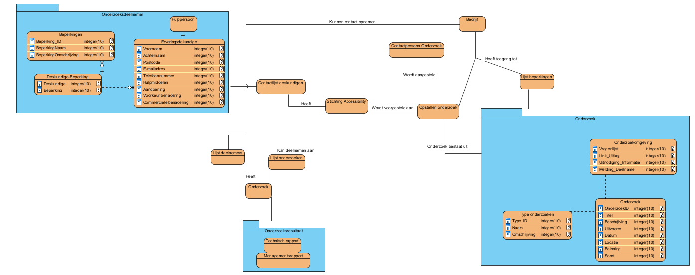

# Opmerkingen

In het aangeleverde Casus document werd er gesproken over een lijst met beperkingen. Deze lijst heeft Stichting Accessibility niet ingedeeld, gecategoriseerd of georganiseerd. Later tijdens de ontwikkelfase is het de bedoeling dat de projectgroep het indelen van deze lijst zelf moet regelen op een manier dat het bijhouden en toevoegen van nieuwe beperkingen/categorieën eenvoudig te doen is.

Stichting Accessibility heeft toegang tot alle informatie, ook de resultaten van onderzoeken. Dit is omdat dit uiteindelijk in een dashboard vertegenwoordigd moet worden.

# 

# Literatuurlijst

Case Accessibility. (2023, oktober). In *Stichting Accesibility*.

Domain model. (2015). In *Domain-model*. Geraadpleegd op 6 november 2023, van <https://en.wikipedia.org/wiki/Domain_model>

*Accessibility.nl*. (z.d.). Accessibility.nl. <https://www.accessibility.nl/>

Algemene Verordening Gegevensbescherming. (2018). In *AVG*.